GERRA VERZASCA

Herrschaftliche 9 ½-Zimmer-Villa

an idyllischer Alleinlage mit riesigem Umschwung

………………………………………………………………………………….……..….….……………………………………….

Villa padronale di 9 ½ locali

in una posizione da solo con grande terreno

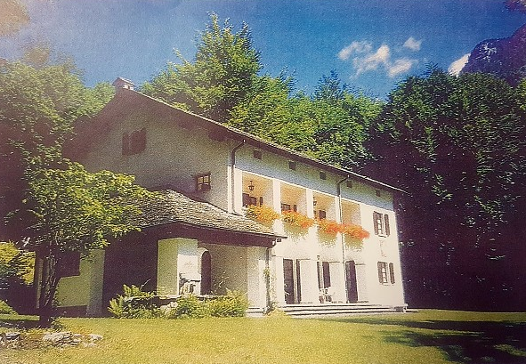

4180/2160

Fr. 1’490’000.--

Ubicazione

Regione: Locarnese / Val Verzasca
Località: 6635 Gerra Verzasca

Informazione sull’immobile

Tipo dell’immobile: villa padronale di 9 ½ locali con parco
Superficie terreno: ca. 17000 m2
Superficie abitabile: ca. 230 m2
Posteggi: 2 garage e tanti posteggi esterni
Locali: 9
Piani: 3
Bagno/WC: 3
Pavimenti: piastrelle e legno
Riscaldamento: nafta
Posizione: molto tranquilla e soleggiata nella natura
Vista lago: no
Possibilità d’acquisti: Brione Verzasca o Sonogno
Mezzi pubblici: si
Distanza prossima città: 25 km
Distanza autostrada: 35 km

Descrizione dell’immobile

Questa villa padronale di 9 ½ locali si trova in posizione molto tranquilla e soleggiata a 830 m s/m nel comune di Gerra nel Val Verzasca in un gran parco.

L’edificio abitabile si trova in buono stato. L’interno ha un ambiente alto e lussuoso. La casa comprende nel piano terra un soggiorno con camino, una cucina, tre camere e un WC. Davanti si trovano un porticato e un portico grande. Nel primo piano si trovano la camera matrimoniale con bagno/WC e guardaroba, cinque camere, un balcone e un porticato. Sotto tetto ci sono quattro grandi spazzi. La casa ha anche una cantina di vino. Sopra la casa si trova un edificio con garage doppio sopra e sotto con una lavanderia e il locale tecnico. La proprietà comprende un bel parco con prato, bosco e sta completamente per sé.

Il tragitto per l’autostrada A2 a Bellinzona-Sud dura 45 minuti. La città di Locarno è raggiungibile in 40 minuti. Da Tenero e Locarno si arriva a Gerra Verzasca in autopostale. A Sonogno e Brione Verzasca ci sono scuole e un negozio. Nei comuni vicini ci sono campi sportivi, un campo di tennis e nell’inverno un campo di ghiaccio e una pista per sci di fondo.

Objektangaben:

Region: Verzascatal
PLZ/Ortschaft: 6635 Gerra Verzasca, Cioss 5
Objekt Typ: 9 ½-Zimmer-Herrschaftssitz mit grossem Umschwung
Grundstücksfläche: ca. 17‘000 m2
Wohnfläche: ca. 230 m2
Lage: absolut ruhige, idyllische Lage mitten in der Natur
Rennovation: ja
Geschosse: 3
Parkplätze: viele Aussenparkplätze und eine Doppelgarage
Dusche/Bad/WC: 3
Heizung: Oelzentralheizung
Bodenbelag: Holz, Platten
Einkaufsmöglichkeiten: Brione und Sonogno
Oeffentliche Verkehrsmittel: ja
Distanz zur nächsten Stadt: 25km
Distanz Autobahn: 35km

Objektbeschreibung:

Diese ganz spezielle Liegenschaft mit einem 9 ½-Zimmer-Wohnhaus befindet sich an idyllischer Alleinlage mitten in der Natur und einer Waldlichtung in Gerra Verzasca auf 830 m/M.
Das grosse Landhaus befindet sich in einem guten Zustand. Es verfügt im Erdgeschoss über ein charmantes Wohnzimmer mit schönem Kamin, Küche, Esszimmer, WC sowie zwei weiteren Zimmern. Alle Zimmer haben Zugang zum gedeckten Portico. Ein sehr grosser, gedeckter Portico befindet sich vor dem Wohnraum.
Im Obergeschoss sind 5 weitere Zimmer, das grosse Bad/WC und ein WC eingebaut. Besonders schön sind die handgemalten Blumenverzierungen an allen Schlafzimmerwänden. Von allen Zimmern gelangt man auf den gedeckten Balkon mit herrlichem Ausblick auf die umliegenden Berge und in die Natur.
Der riesige Estrich besteht aus 4 unterteilten Räumlichkeiten, die viel Stauraum bieten. Eventuell könnte dieses Geschoss noch ausgebaut werden. Das Haus hat auch einen grossen Weinkeller.
Durch ein imposantes Eingangstor gelangt man über eine private 200 m lange Kiesstrasse durch den eigenen Wald hinunter zur Liegenschaft. Neben dem Haupthaus befindet sich ein Garagengebäude mit Heizungs-/Kellerraum sowie grosser Waschküche.
Das Prunkstück der Liegenschaft ist der riesige Umschwung, welcher die Immobilie einzigartig macht. Inmitten einer wunderbaren Natur, eines alten Baumbestandes und vielen grossen Felsbrocken geniesst man hier absolute Privatsphäre und kann vom Alltag abschalten.
Das Haus ist mit dem Auto gut erreichbar. In ca. 40 Minuten erreicht man Locarno und den Lago Maggiore. Die Autobahn ist 45 Minuten entfernt. Eine Postautoverbindung führt nach Locarno. Einkaufsmöglichkeiten bestehen in den Nachbardörfern. In Brione Verzasca und besonders in Sonogno befinden sich Sportplätze, ein Tennisplatz welcher im Winter ein Eisfeld ist, Gelegenheiten zum Fischen und eine Langlaufloipe.

Zugang zur Liegenschaft ingresso / entrata

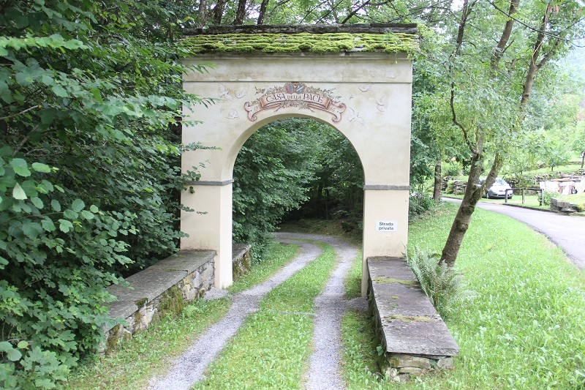
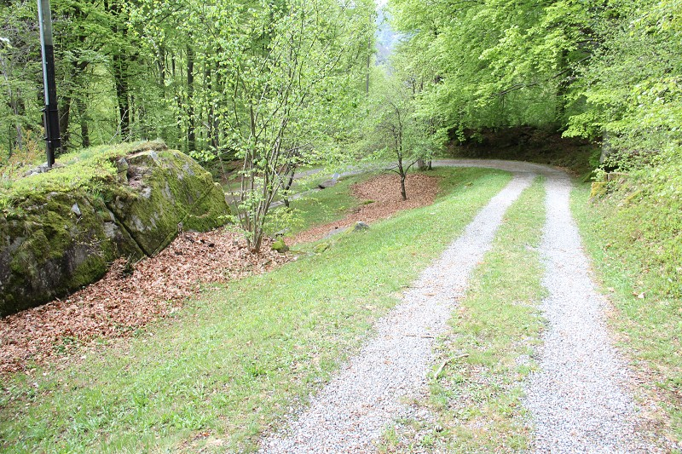

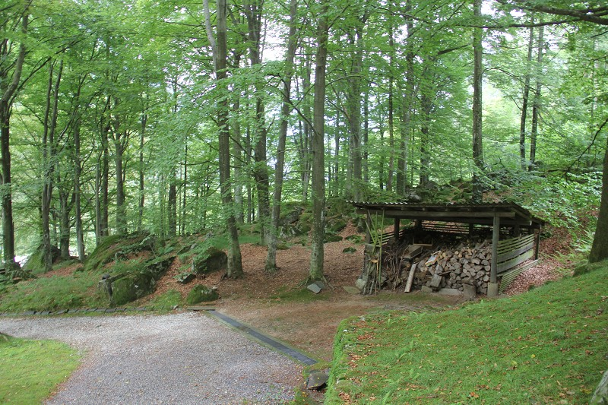
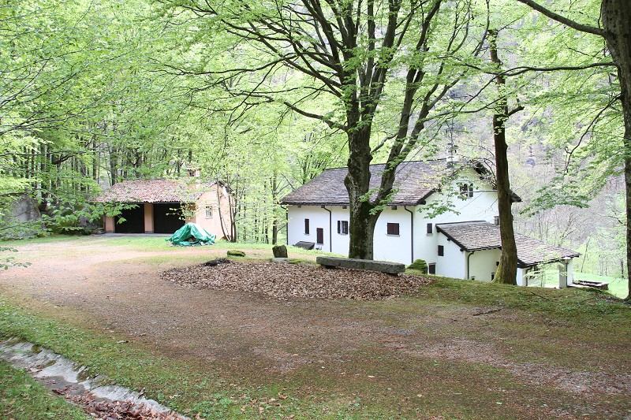

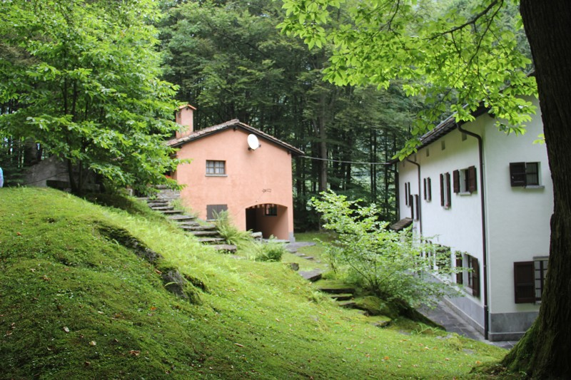
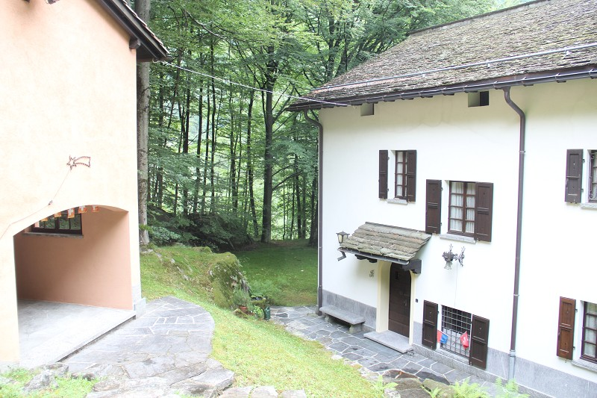

Hausinnteres und grosses Dachgeschoss casa interna grande piano tetto

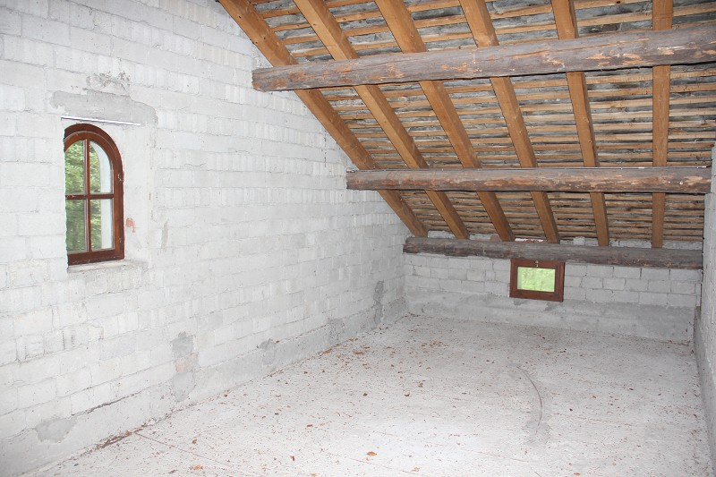
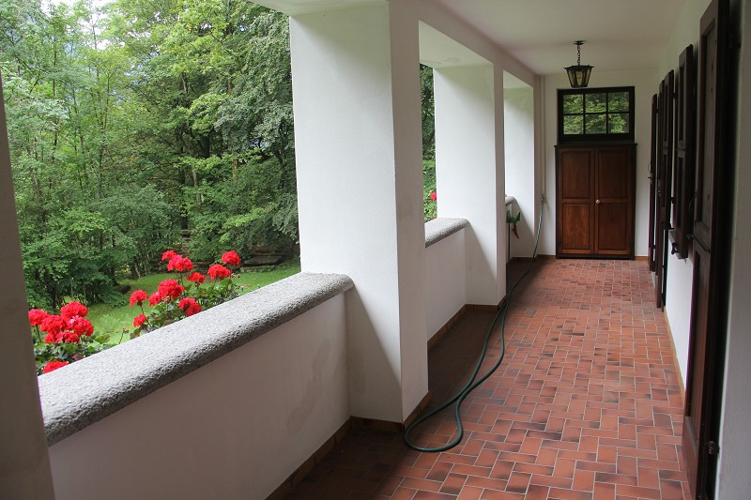

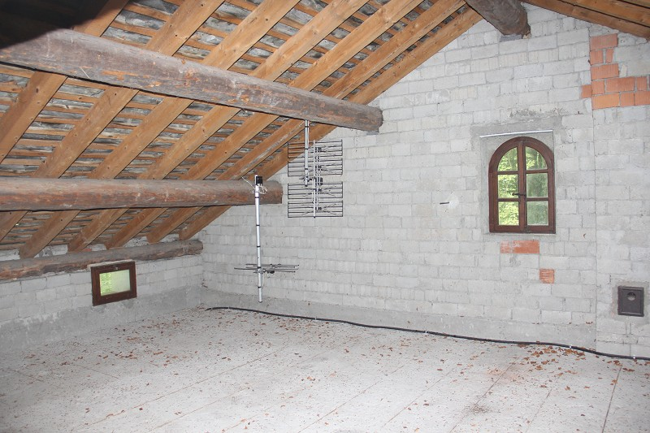
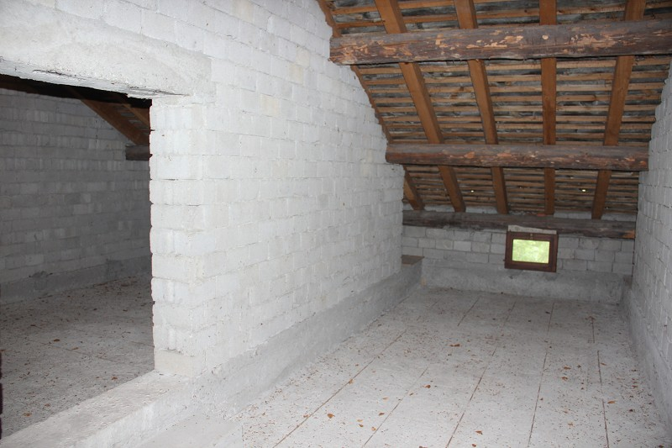

Sitzplatz mit grosser Wiese cortile con grande prato

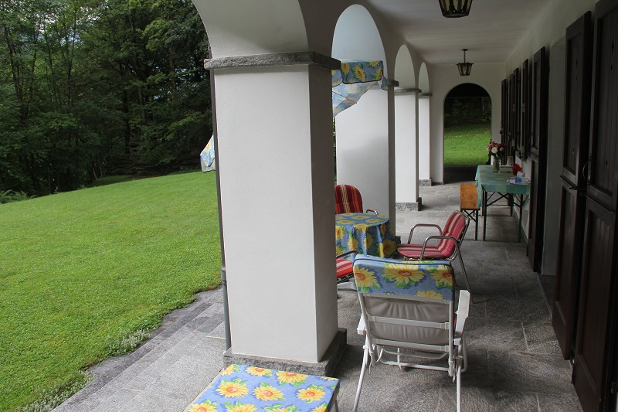
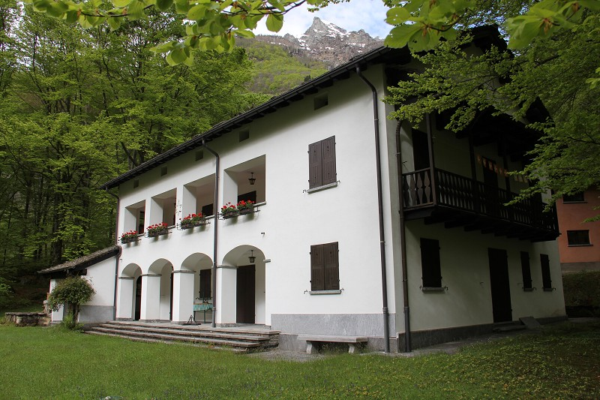

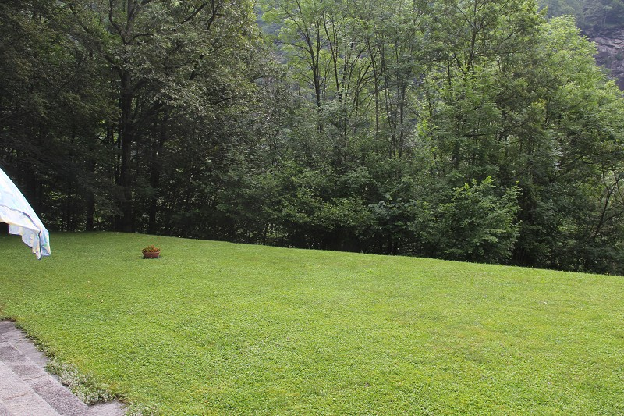
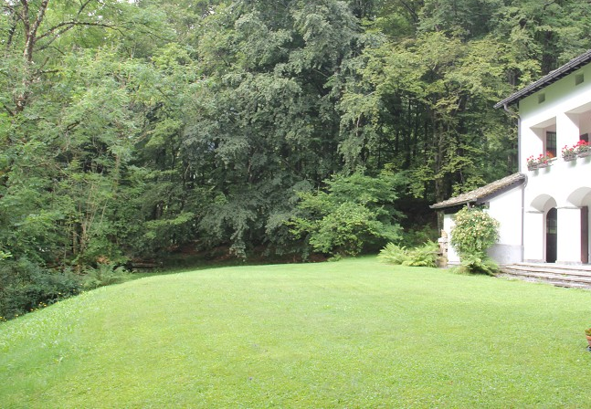

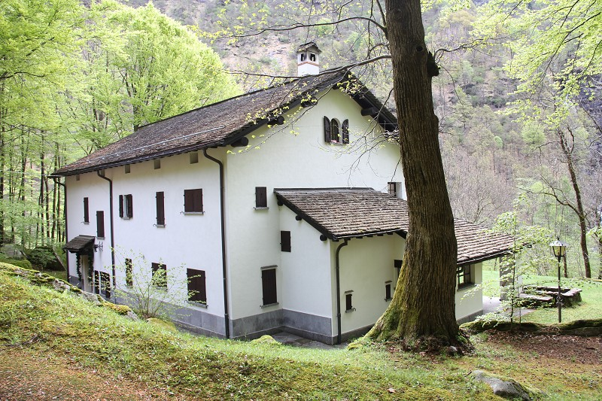

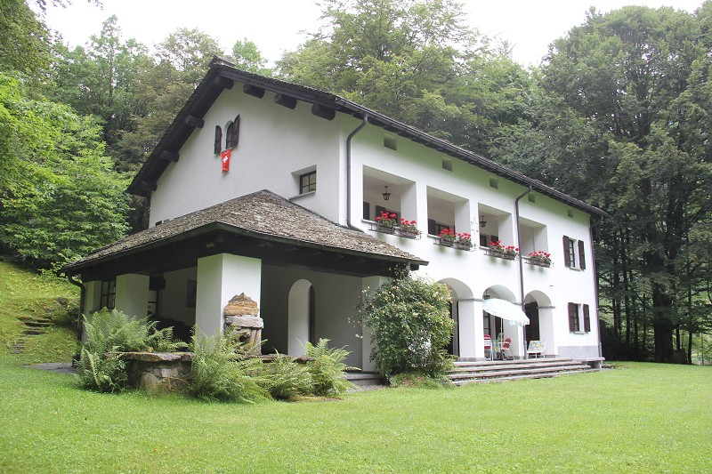

TICINO | Piazzogna

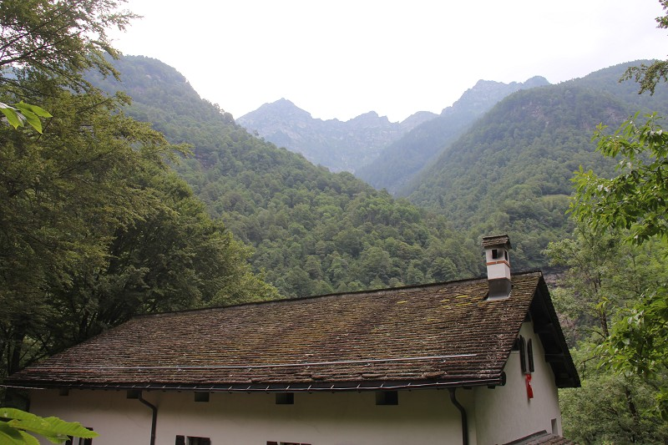

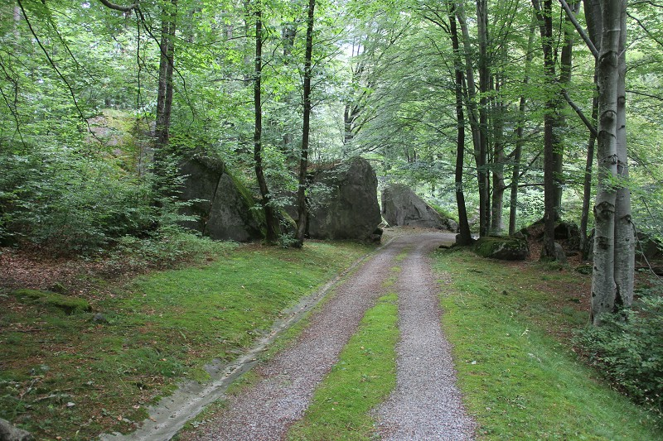

TICINO | Ascona

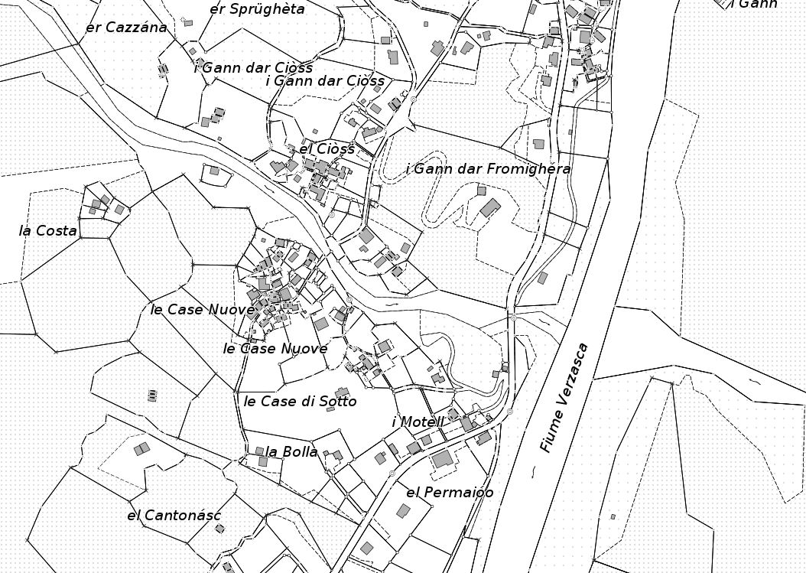

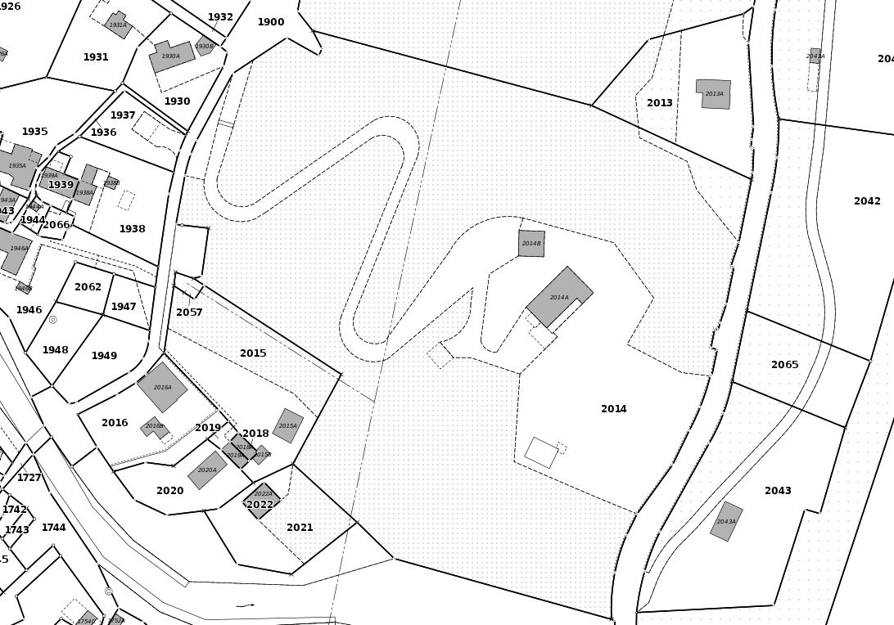

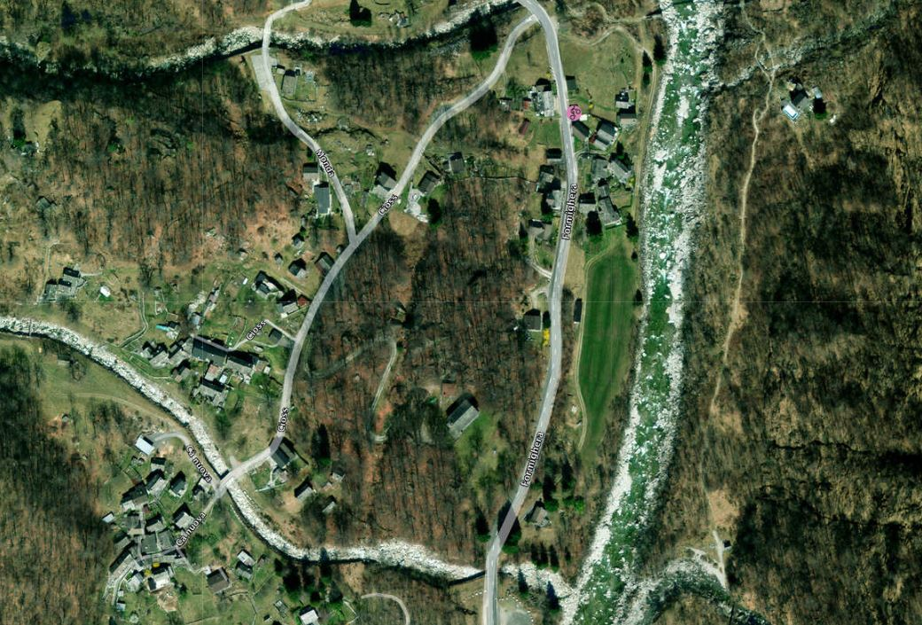

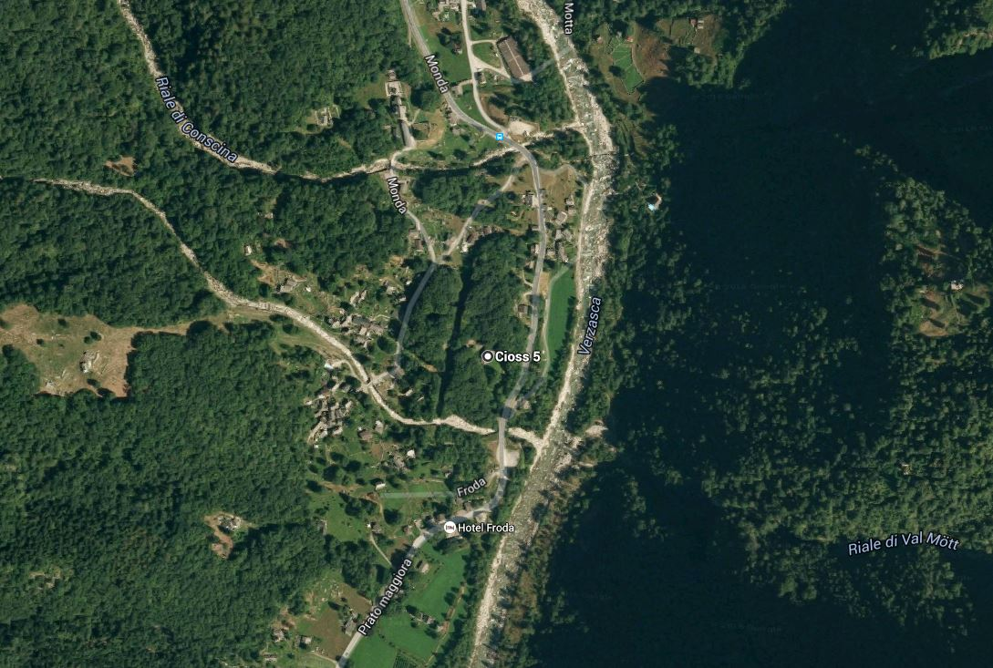

TICINO | Piazzogna

TICINO | Gerra Verzasca

